**BC/NW 2019 № 1 (34):3.1**

**ИССЛЕДОВАНИЕ ПРИМЕНЕНИЯ ТЕХНОЛОГИИ БЛОКЧЕЙН В СФЕРЕ ЖКХ**

Рогов М. И., Харитонов В. Ю.

Отрасль жилищно-коммунального хозяйства в России имеет множество проблем. Одной из наиболее злободневных для населения является проблема непрозрачности процедуры начислений за услуги ЖКХ при отсутствии реального контроля за расходованием средств управляющими компаниями. Для решения указанной проблемы в работе предлагается использовать технологию блокчейн.

Блокчейн — выстроенная по определённым правилам непрерывная последовательная цепочка блоков, содержащих информацию. Чаще всего копии цепочек блоков хранятся на множестве разных компьютеров независимо друг от друга [1]. Все пользователи блокчейна имеют доступ к цепочке блоков, выступая в качестве своеобразного коллективного нотариуса, который подтверждает истинность информации в базе данных. Основным преимуществом данной технологии является высокая степень безопасности хранения информации. После генерации блока записанные данные становятся неизменяемыми. Это позволяет прозрачно и в любой момент времени отследить, какая информация была внесена в цепочку.

В настоящее время существует множество примеров успешного применения технологии блокчейн в различных сферах жизни. Так система земельного кадастра Грузии, построенная с использованием технологии Блокчейн, позволяет уменьшить время исполнения услуг с 1-3 рабочих дней до нескольких секунд, а также сократить операционные издержки более чем на 85% [2]. Использование блокчейна Ethereum для выпуска дипломов о высшем образовании в сингапурском институте Ngee Ann Polytechnic позволило не только значительно ускорить сам процесс, но и упростить проверку подлинности сертификатов [3].

В работе предполагается разработать прототип системы для управления услугами ЖКХ на основе двух различных систем блокчейн, Ethereum и Quarkchain, с целью предотвращения простоев системы во время операций записи/считывания информации при высокой загрузке одной из цепочек блоков. Разрабатываемая система будет включать как интерфейс для пользователей для прозрачной оплаты услуг ЖКХ, так и интерфейс для контролирующих органов с целью проверки финансовых операций между пользователями, управляющими компаниями и поставщиками услуг.

**Литература:**

1. URL: https://ru.wikipedia.org/wiki/Блокчейн;
2. URL: https://exonum.com/ru;
3. URL: <https://www.techinasia.com/ngee-ann-blockchain-diplomas>.

**ИССЛЕДОВАНИЕ ВОЗМОЖНОСТИ ПРИМЕНЕНИЯ ТЕХНОЛОГИИ БЛОКЧЕЙН В СФЕРЕ ЖКХ**

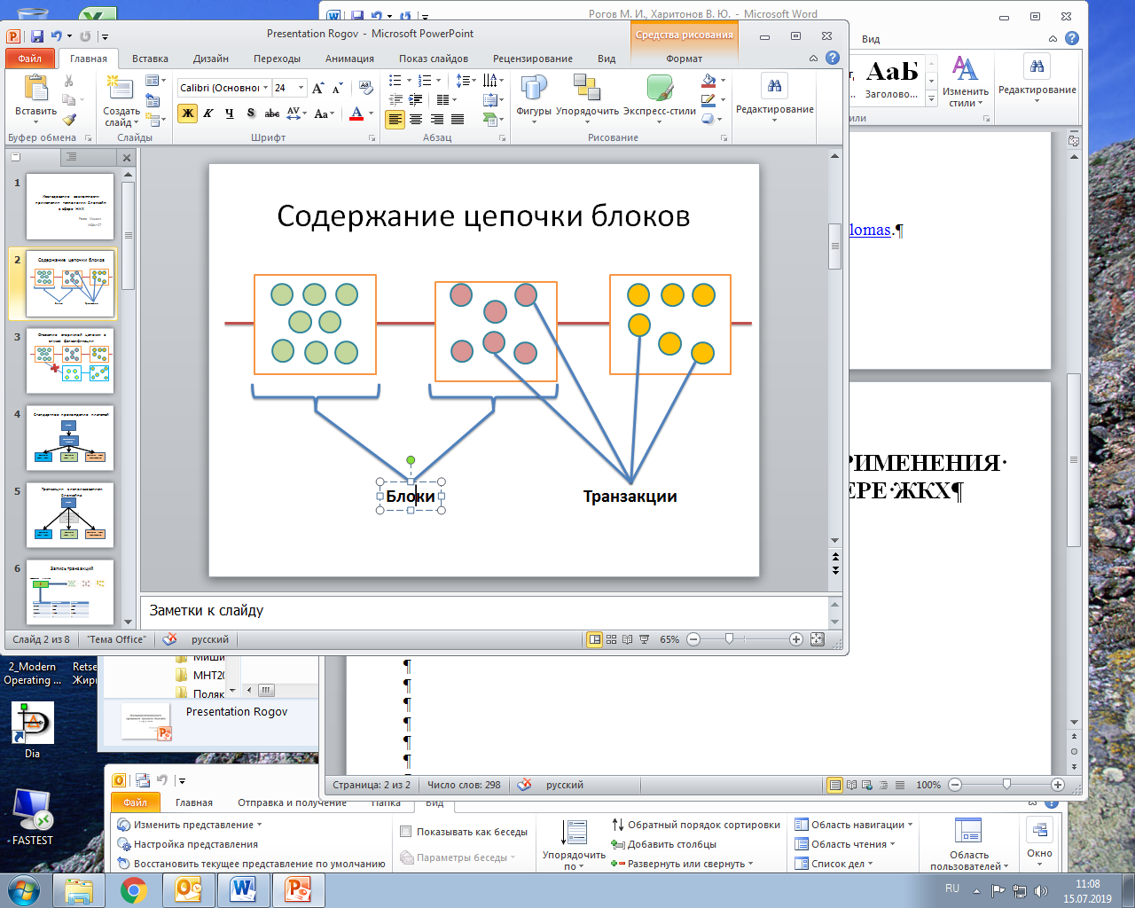

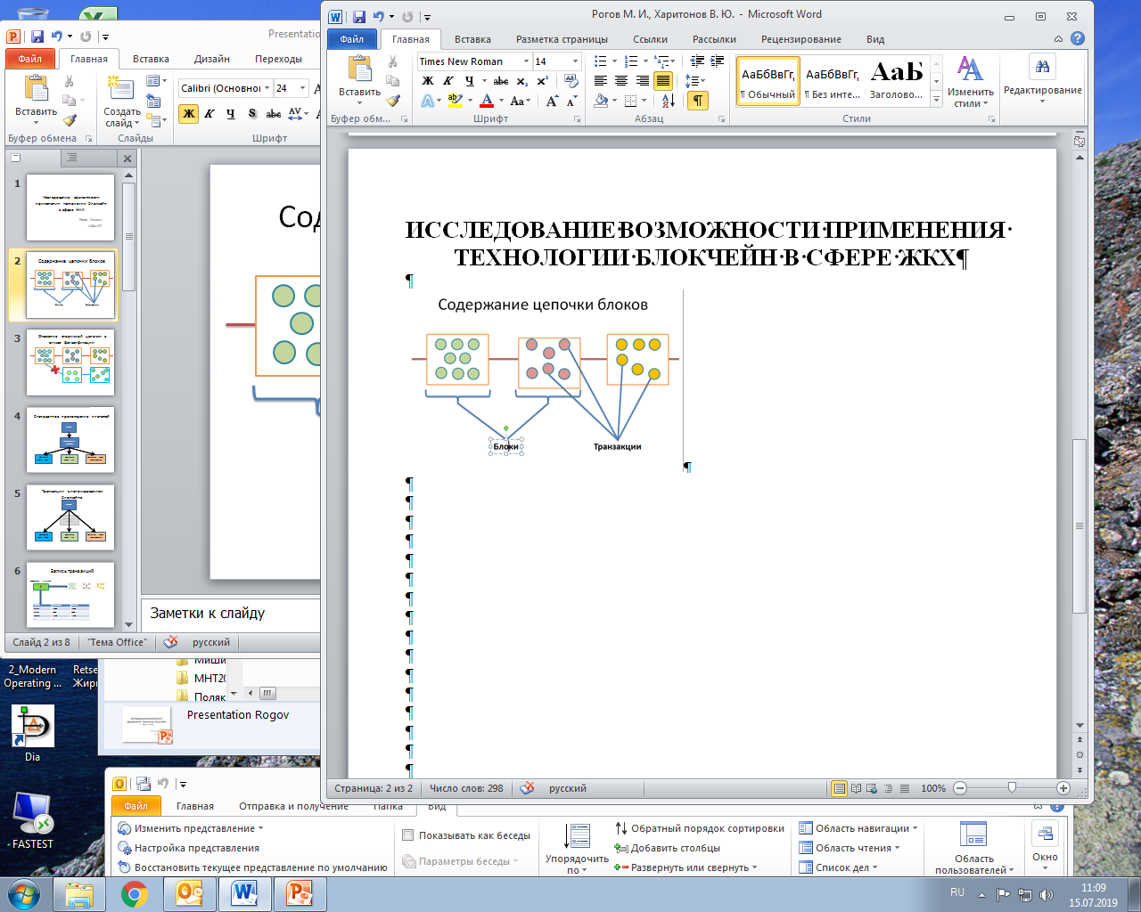

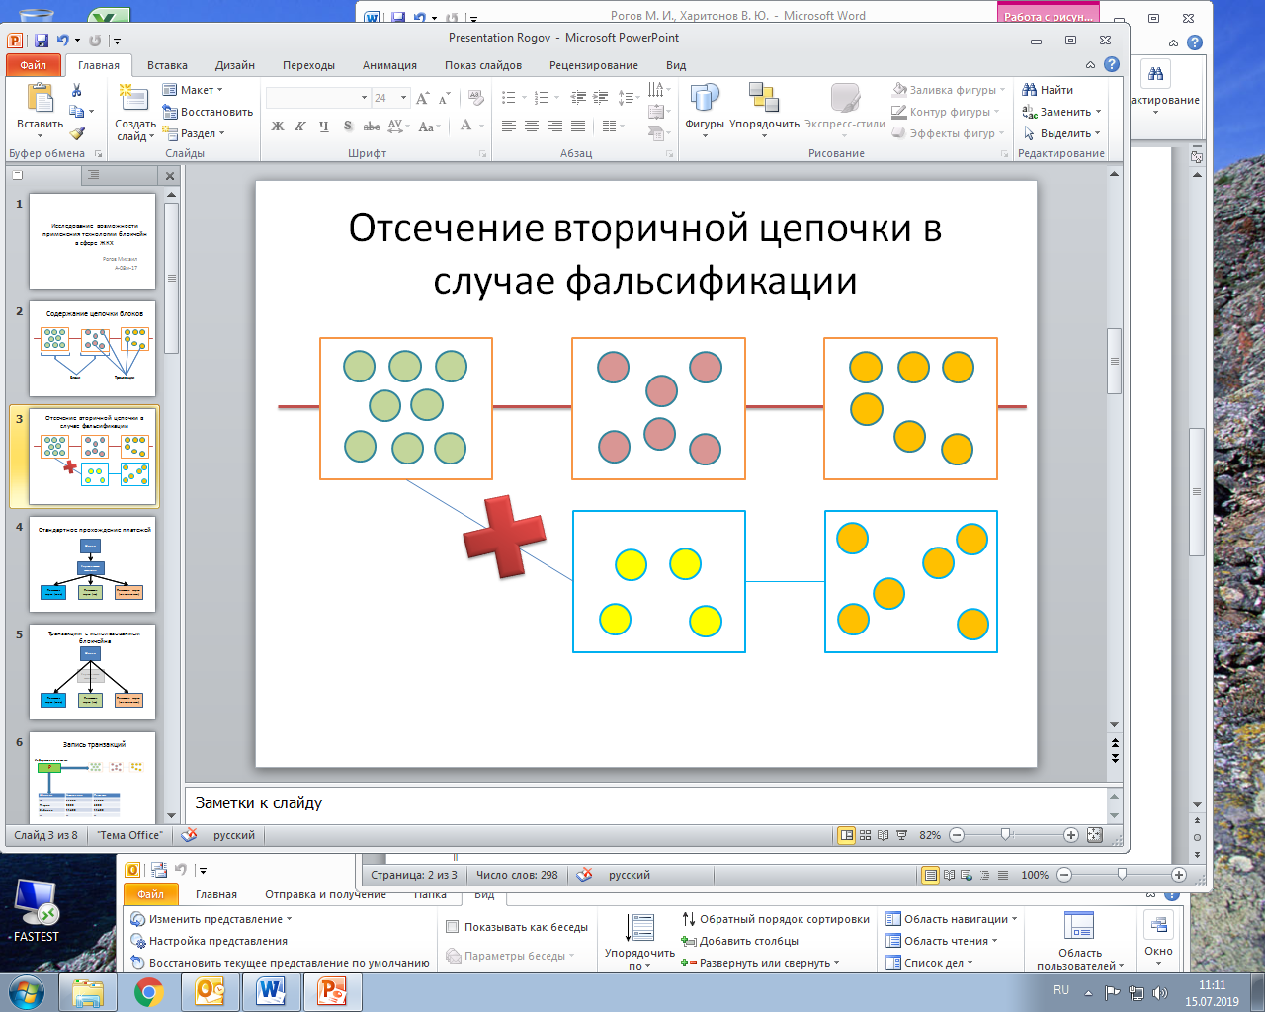

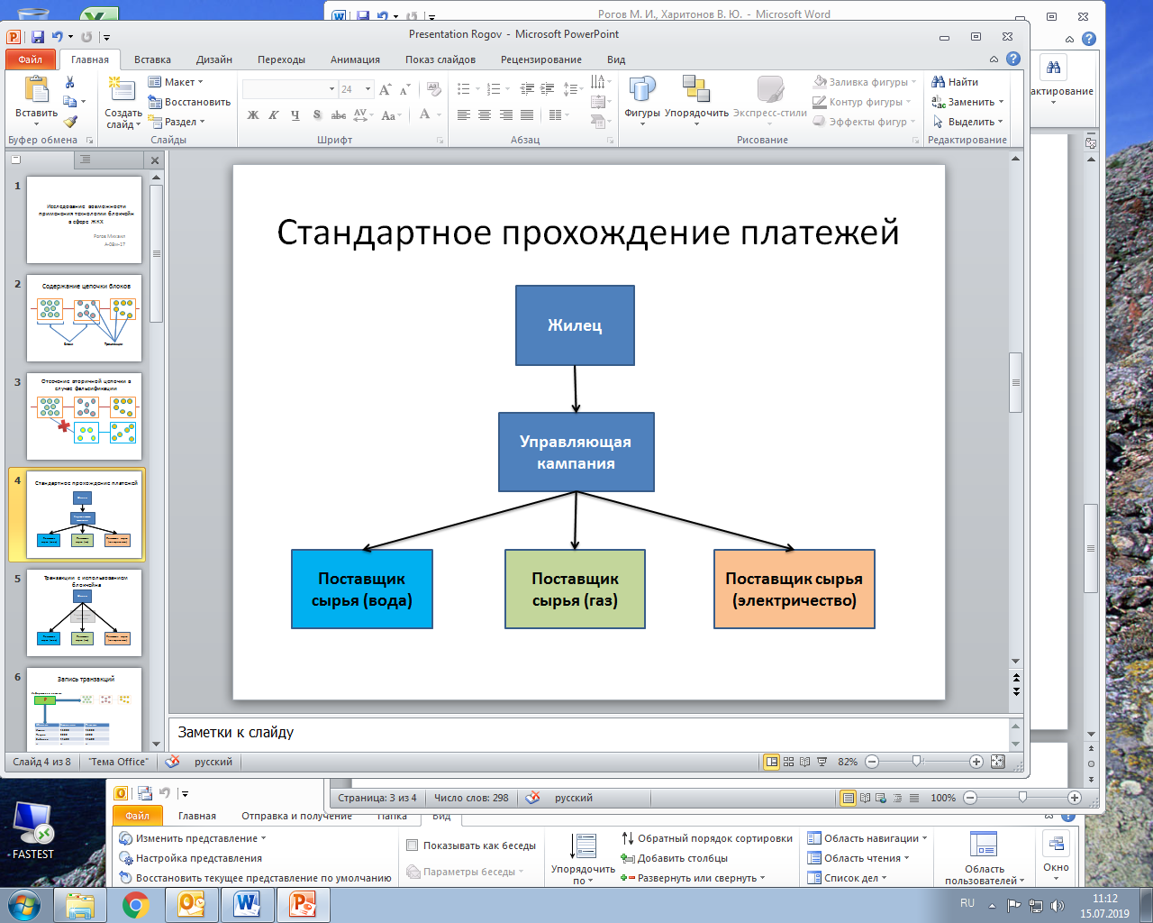

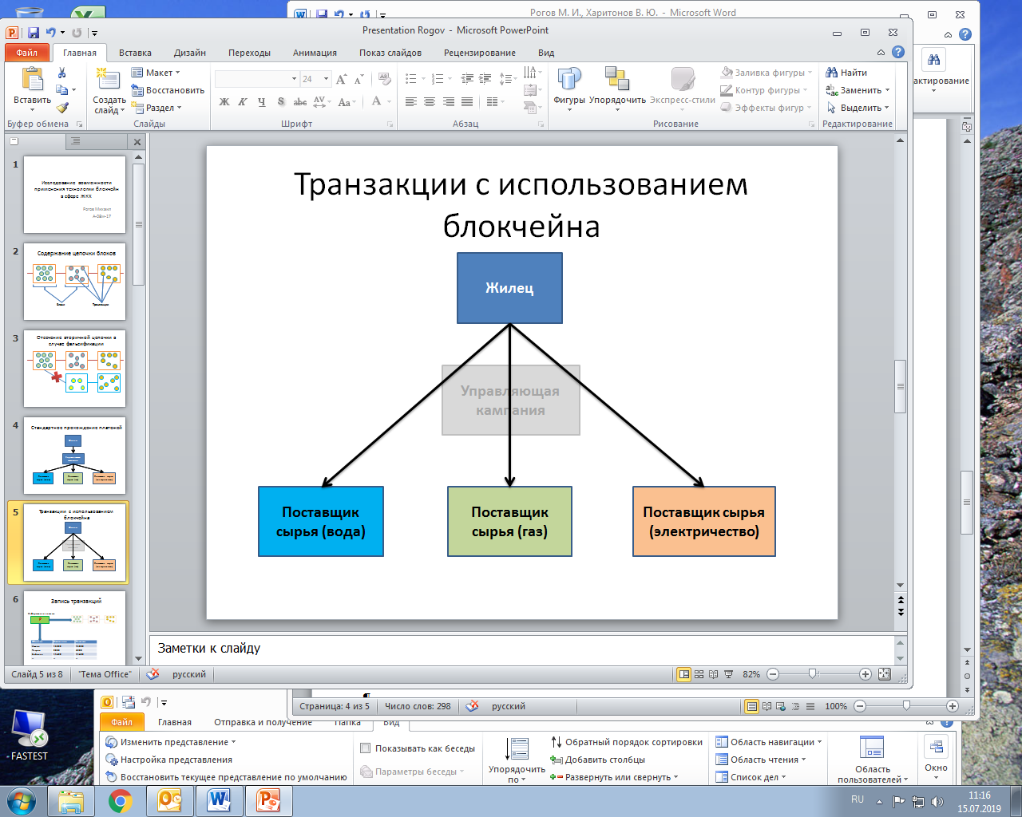

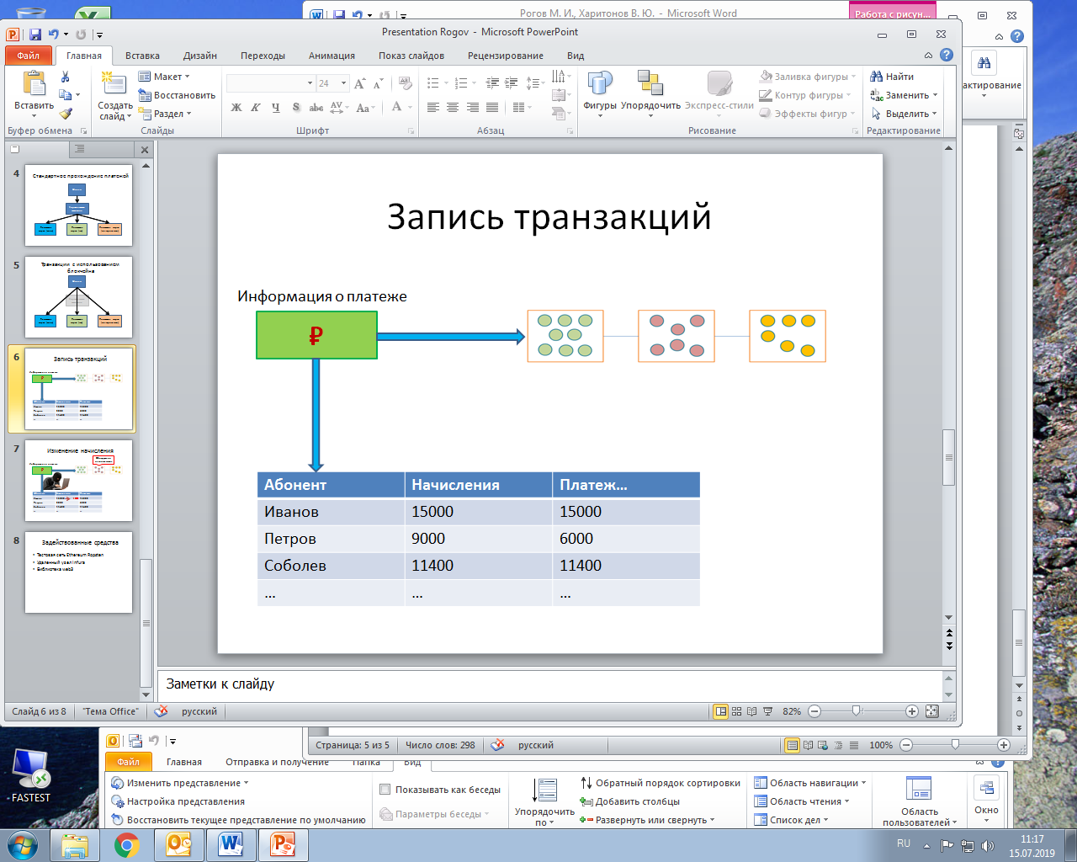

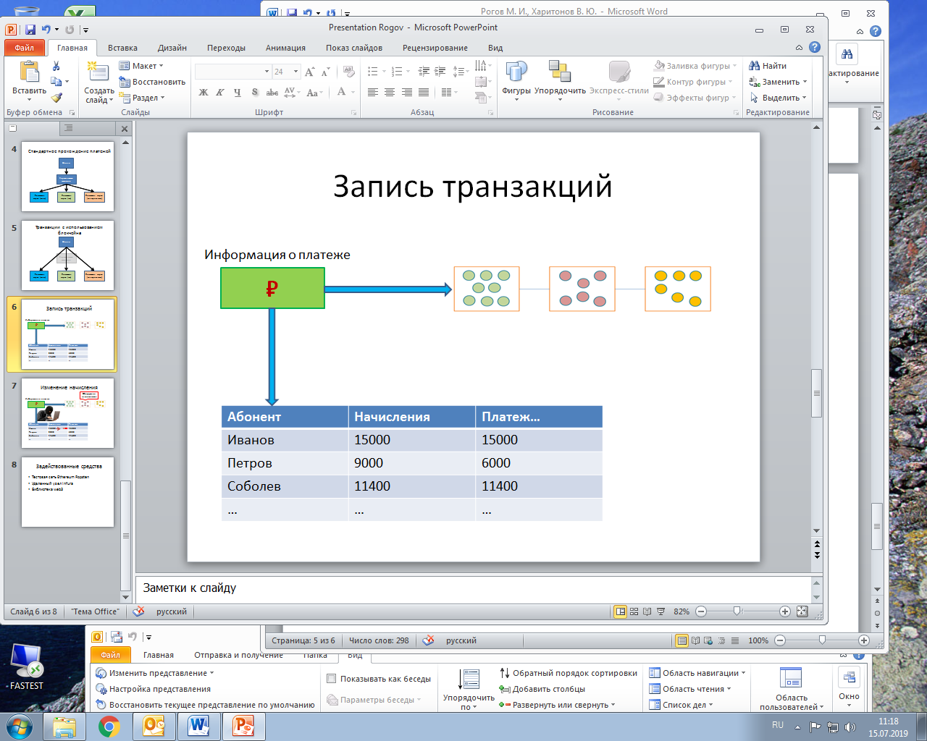

**Задействованные средства**

* Тестовая сеть Ethereum Ropsten
* Удаленный узел Infura
* Библиотека web3